Администрация Семикаракорского района - учредитель
- Адрес: просп. Н.С. Арабского, 18, Семикаракорск
- Телефон: +7 86356 4-13-41, +7 86356 4-18-45
- Сайт: semikarakorsk-admrn.donland.ru
- Режим работы: пн-пт 09:00-17:00

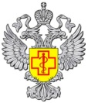 Отдел Управления Федеральной Службы по Надзору в Сфере Защиты Прав Потребителей по РО, Территориальный, ГУ
- Адрес: Ростовская обл., Семикаракорский р-н, Семикаракорск г., просп. Араканцева, 14
- Телефон: +7 (86356) 4-69-95
- Сайт: http://www.rpndon.ru
- Режим работы:

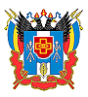 Министерство здравоохранения Ростовской области
- Адрес: ул. 1-й Конной Армии, 33, Ростов-на-Дону
- Министр здравоохранения: Быковская Татьяна Юрьевна
- Телефон: +7 863 242-41-09, +7 863 252-38-00
- Сайт: minzdrav.donland.ru
- Режим работы: пн-чт 9:00–18:00, перерыв 13:00–14:00; пт 9:00–16:45, перерыв 13:00–14:00

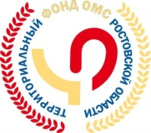 Территориальный фонд обязательного медицинского страхования Ростовской области
- Адрес: 344000, Россия, г. Ростов-на-Дону, ул. Варфоломеева, 261/81
- Директор ТФОМС: Решетников Алексей Валентинович
- Телефон: 8 (800) 100-98-78, 8 (863) 290-45-85, 8 (863) 290-45-79
- Сайт: rofoms@aaanet.ru
- Режим работы: пн-чт 09:00-18:00, пт 09:00-16:45, перерыв 13:00-13:45

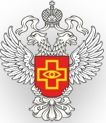 Управление Росздравнадзора по Ростовской области
- Адрес: 344037 г. Ростов-на-Дону, ул.Ченцова 71/63 "б"
- Телефон: (863) 286-98-16, (863) 286-98-17
- Сайт: 61reg.roszdravnadzor.ru
- Режим работы: пн-чт 09:00-18:00, пт 09:00-16:45

Управление Роспотребнадзора по Ростовской области
- Адрес: 344019, г. Ростов-на-Дону, ул. 18 линия, 17
- Телефон: +7 (863) 251-05-92
- Сайт: 61.rospotrebnadzor.ru

